**Memorias. Lectura y Escritura**.

Los elementos de almacenamiento poseen dos operaciones básicas:

**Lectura.** En este proceso se obtiene un dato almacenado dentro de los registros internos de la arquitectura de la memoria.

**Escritura**. En este proceso se almacena un dato dentro de los registros internos de la arquitectura de la memoria.

En estos procesos se utilizan los tres buses principales

* Bus de Direcciones
* Bus de Datos
* Bus de Control

Para realizar cualquier proceso debemos crear la señalización y temporización correcta, de no ser así el bus de datos no entrega en su salida la información del registro en un proceso de lectura, en el proceso de escritura, si no se da la señalización y temporalidad correcta los datos no se almacenan.

Las memorias pueden por su arquitectura ser paralelas o serie. En una memoria paralela, los bits que componen los buses son independientes, o sea hay una terminal para cada pin de dato, dirección y control. Por ejemplo en el caso de las memorias 6116 RAM estática, 2716 EPROM y 2816 EEPROM con el siguiente patillaje:

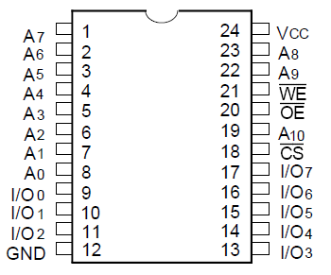

Este patillaje es para la memoria 6116.La memoria como podemos observar tiene las terminales

A10 hasta A0 que son el bus de las direcciones de la memoria. Cada índice indica un bit y su valor binario.

I7 /O7  hasta I0 /O0  son el bus de entrada (Input) /salida (Output) el índice indica cada bit asociado.

Las terminales de control son

Chip Select (Seleccionar el chip). Esta terminal funciona como un interruptor maestro, mientras no esté activada la terminal (estado bajo) La memoria se encuentra en tercer estado completo.



 Out Eneable (habilitar la salida). Esta terminal funciona como un interruptor de la salida. Si esta no se encuentra en estado bajo, aunque la memoria este seleccionada no habrá salida en el bus de datos hasta que no se active esta terminal. Una vez activada la terminal, el bus de datos se convierte en salida.

Write Eneable (Habilitar la escritura). Esta terminal se encarga de habilitar el proceso de escritura , para esta operación debemos hacer que la memoria no tenga habilitada la salida, ya que podrían colisionar los datos de entrada con los valores de salida que tenga la memoria. Una vez activada la terminal, el bus de datos se convierte en entrada.

Se puede realizar manualmente la operación de lectura y escritura en memorias RAM y EEPROM usando solo alambres. Otras memorias necesitan relojes de sincronización. Si observamos La memoria EEPROM siguiente observemos que los pines cambian de nombre pero no de función. Las memorias de la misma capacidad respetan el patillaje

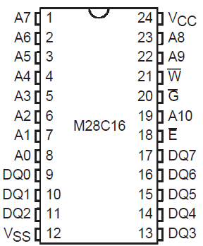

Este patillaje es para la memoria2816.

La operación de lectura, se realiza para obtener un dato almacenado en una dirección de memoria, para ello debemos realizar esto colocando el bus de direcciones y de control para que se realice esta acción. Sigamos los pasos

1. Habilitar el CE o CS en bajo como lo marca la terminal.
2. Colocar los bits del bus de direcciones (0 y1’s), para que seleccionar la celda de información. Verificar WE no habilitada, en este caso WE=1
3. Colocar finalmente el pin del OE en bajo, para habilitar la salida y esta se muestre en el bu de datos. Existe un valor llamado Toe el cual es el mínimo tiempo para que el dato pueda ser accesado y mostrado en el bus de datos. Así mismo existe un tiempo de dato valido, el cual es el tiempo en el que se considera estable el dato para ser leído.

En la memoria, normalmente se muestra un diagrama de temporización para la **lectura**. Mostramos para la memoria 2816:

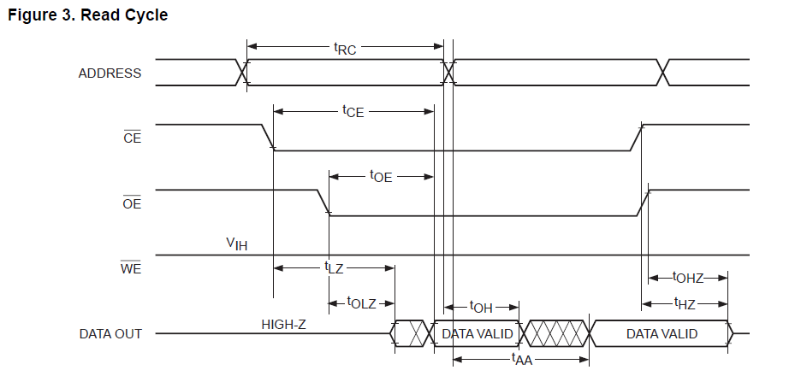

Para la operación de escritura, se realiza para almacenar los datos al interior de la memoria, debemos seguir un proceso:

1. Habilitar la memoria CS=0 o bajo
2. Colocar los bits del bus de direcciones (0 y1’s), para que seleccionar la celda de información.
3. Colocar en el bus de datos los bits a almacenar
4. Verificar que la salida no este no este activada, OE=1 para este caso
5. Pasar la terminal WE de inactiva a activa durante un tiempo llamado tiempo de grabación twe, en este caso el mínimo es de 10 mili segundos, si es mayor el tiempo , no afecta, pero se debe desactivar la grabación. Quiere decir que pase WE=1 a WE=0 durante 10ms mínimo.
6. Quitar los datos.
7. Se puede **Verificar** si se grabó, al activar OE=0, para ver si es el mismo dato que se almaceno.

En la memoria, normalmente se muestra un diagrama de temporización para la **escritura**. Mostramos para la memoria 2816:

